**Правила дорожного движения**

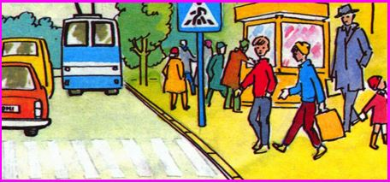

**ПУТЬ В ШКОЛУ**

* Путь в школу выбирай самый безопасный, по которому нужно реже переходить улицу или дорогу.   
  Если идёшь по улице, не спеши.
* Иди шагом только по правой стороне тротуара или по обочине дальше от края дороги.
* Не выходи на проезжую часть улицы.   
  Если ты проходишь возле ворот, будь особенно осторожен. Из ворот может выехать автомобиль.   
  Переходи улицу только на пешеходных переходах.   
  Перед тем как перейти улицу, посмотри налево.
* Когда проезжая часть свободна- иди, когда дойдёшь до середины улицы- остановись.
* Если движение транспорта началось, подожди на «островке безопасности». Теперь посмотри направо. Если проезжая часть свободна, заканчивай переход.

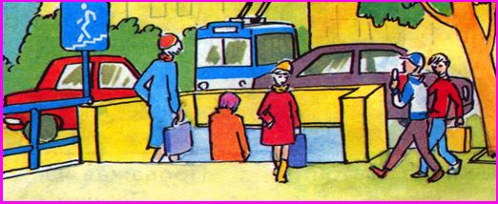

**ВЕЛОСИПЕД, РОЛИКИ И ДРУГОЙ "ТРАНСПОРТ"**

* Сразу же хочу напомнить юным водителям, что выезжать на велосипеде на проезжую часть разрешается только с 14 лет. Поэтому, если  ты ещё не достиг этого возраста, ограничься катанием во дворах, скверах или на специально оборудованных площадках.
* Если ты ещё недостаточно хорошо ездишь на велосипеде, лучше выходи покататься с кем-нибудь из взрослых.
* На велосипеде нельзя ездить вдвоём: так  им сложнее управлять и поддерживать равновесие.
* Не стоит кататься в тёмное время суток.
* На скейте или роликовых коньках можно кататься только со всей необходимой экипировкой: шлемом, налокотниками, наколенниками. Так ты убережёшься от тяжёлых травм в случае падения.
* Лучше всего ездить на скейтах и роликовых коньках на специально оборудованных площадках.
* Ни в коем случае не вставай на роликовые коньки или скейт самостоятельно, если ты не умеешь пользоваться этими средствами передвижения!

**ЧТО ДЕЛАТЬ ЕСЛИ ТЫ УПАЛ?**

Не торопись вставать. Осмотри себя: нет ли кровотечений, неестественного положения рук или ног. При сильных болях, тошноте, головокружении, необходимо обратиться за помощью к врачу.

**ЖЕЛЕЗНАЯ ДОРОГА**

1. Для перехода через железнодорожные пути пользуйтесь пешеходными мостами, пешеходными настилами, переездами.

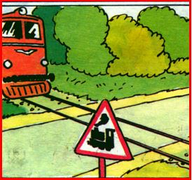2. Помните, что при переходе сначала нужно осмотреться и убедиться в том, что с обеих сторон к месту перехода не приближается поезд.

3. Запрещается подлезать под вагоны стоящего поезда.

4. Ходить внутри колеи и по концам шпал категорически запрещается.

5. Помните! Железная дорога- не место для игр, баловства и невнимательности!

6. Во время приближения поезда не подходите близко к железнодорожному полотну. Сильный поток воздуха может отбросить под колёса состава.

7. Входите и выходите из вагона только при полной остановке поезда. Помните, что двери в электропоездах открываются и закрываются автоматически!

8. При движении поезда не стойте на переходных площадках вагонов и тамбуров, не высовывайтесь из окон. 

**Ни в коем случае не переходите железнодорожные пути в неустановленных местах и не перебегайте их перед близко идущим поездом! Помните, что поезд сразу остановить нельзя!**

**МЫ - ПАССАЖИРЫ!**

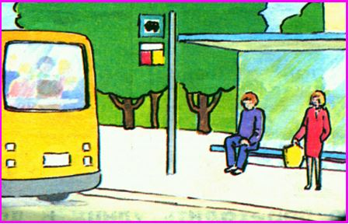

* Ожидать транспорт нужно на специальной посадочной площадке. Нельзя выходить на проезжую часть.
* Ни в коем случае нельзя на остановке бегать, толкаться.
* Посадка в троллейбусы, автобусы, трамваи происходит при полной их остановке.
* Прежде всего, надо дать возможность выйти из транспорта приехавшим пассажирам и лишь, потом входить самим. Во время посадки надо пройти вперёд, чтобы дать возможность зайти другим.
* При входе и выходе из транспорта нужно пропускать пожилых людей вперёд, помогая им.
* Нельзя препятствовать закрытию дверей, высовываться из окон. Нельзя прислоняться к дверям.
* Не разрешается стоять на выступающих частях и подножках транспортных средств.
* Не следует отвлекать водителя разговорами во время движения.
* После выхода из автобуса, нужно отойти на тротуар или обочину, подождать, пока тот отъедет от остановки и дорога будет хорошо видна.